桃園市桃園區莊敬國小115學年度課後社團課程計畫表

- 課後社團名稱：3D列印筆手創社
- 課後社團活動時間：
1.每週三15:40~17:10
- 活動場地（請塡1，2，3順序，如有衝堂，將以二、三意願協調）：
請勾選：2一般教室、電腦教室、□音樂教室（一）、1自然科教室
棟穿堂 、體育場、3地下室、其他：
- 課後社團成立宗旨：
「STEAM」藝術應用教育理念, 動手實作, 同時訓練觀察力、創意發想力、思考解決問題等能力。讓孩子學習把焦點放在目標上,引導孩子動手建構, 帶領孩子一步一步完成任務的能力。
- 招生資格：(學生年級)
- 1～6 年級學生

- 預計招生人數： 10-20 人（至少10人以上）
七、課後社團授課教師：顏芳君

桃園市桃園區莊敬國小115學年度課後社團課程計畫表
※請以一整學年28週次為計畫，上學期14週次。
課程大綱：（請詳細說明，以利審核）
次數 | 主題 | 內容與課程形式說明
一9/18 | 遊戲羅盤 | 
二10/2 | 披薩 | 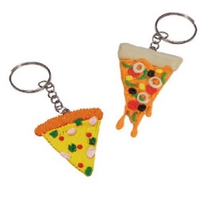
三10/16 | 魟魚 | 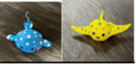
四10/23 | 水豚 | 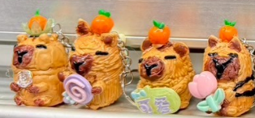
五10/30 | 油桐花袋 | 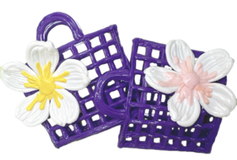
六11/6 | 西瓜 | 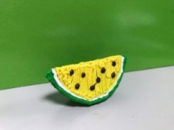
七11/13 | 遊戲骰子 | 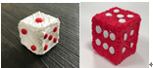
八11/20 | 手握鏡 | 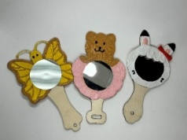
九11/27 | 冰霖霖 | 
十12/4 | 購物車 | 
十一12/11 | 吉他 | 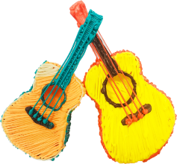
十二12/18 | 聖誕樹 | 
十三116/1/8 | 立體恐龍 | 
十四116/1/15 | 發光寶貝球 | 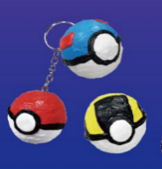

※如欲開設多班，請分別填寫申請表。
※請以一整學年28週次為計畫，上學期14週次、下學期14週次。

申請人： 蕭惠文

桃園市桃園區莊敬國小115學年度課後社團課程計畫表
【紅色字體】請自行修正：以年段分組(範例參考)
※請以一整學年28週次為計畫，下學期14週次。
課程大綱：（請詳細說明，以利審核）
次數 | 主題 | 內容與課程形式說明
一2/19 | 咖啡杯 | 
二2/26 | 皮克敏 | 
三3/5 | 吉伊卡哇-  烏薩奇旋轉討罰棒 | 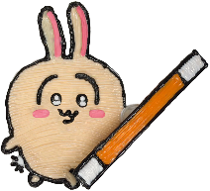
四3/12 | 精靈球(自由創作) | 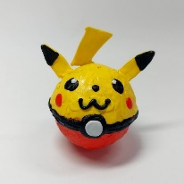
五3/19 | 機器人吊飾 | 
六3/26 | 吹泡泡棒 | 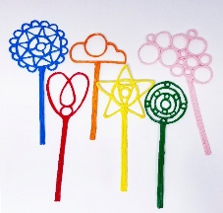
七4/09 | 拉麵 | 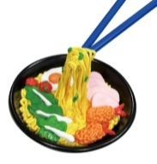
八4/16 | 交通錐 | 
九4/23 | 問號便條夾 | 
十5/07 | 康乃馨 | 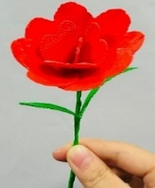
十一5/14 | 蝴蝶 | 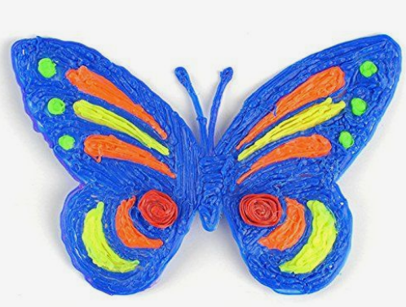
十二5/21 | 創意眼鏡 | 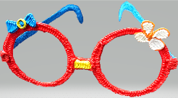
十三5/28 | 置物盒 | 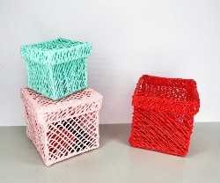
十四6/04 | 粽子 |   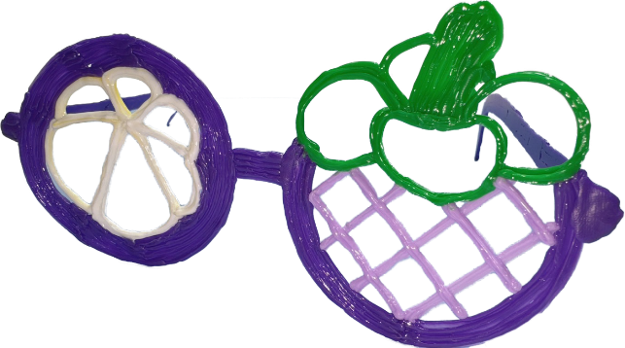

※如欲開設多班，請分別填寫申請表。
※請以一整學年28週次為計畫，上學期14週次、下學期14週次。

申請人： 蕭惠文

